一、分析下列逻辑电路的功能
1.
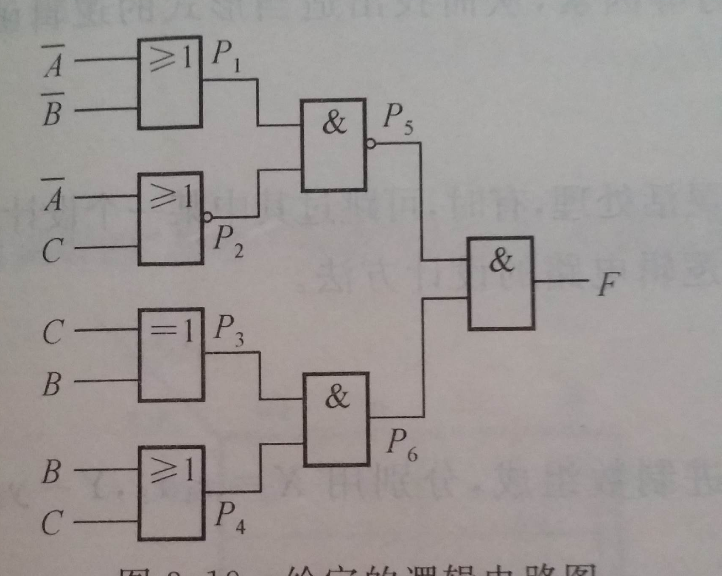
2.
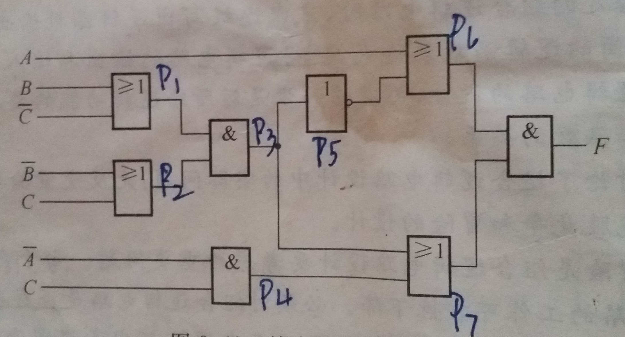

二、假设X=AB代表一个两位二进制正整数，用与非门设计满足如下功能的电路
1. Y=X²
2. Y=X³

三、用最少的与非门设计下列逻辑电路，使其满足：
C₁C₀=00，Y=0
C₁C₀=01，Y=X
C₁C₀=10，Y=非X
C₁C₀=11，Y=1

四、设计一个一位十进制数（8421BCD码）乘以5的组合逻辑电路，电路的输出为十进制数。则实现该逻辑功能是否需要任何逻辑门，为什么？

五、设计一个能接收两位二进制数Y=y₁y₀，X=x₁x₀，并有输出Z=z₁z₂的逻辑电路，当Y=X时，Z=11；当Y>X时，Z=10；当Y<X时，Z=01。用与非门实现该逻辑电路。

六、设计一个检测电路，检测4位二进制码中1的个数是否为奇数。若为偶数个1，则输出为1，否则为0。

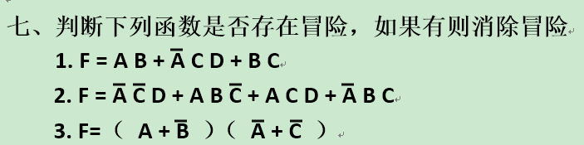

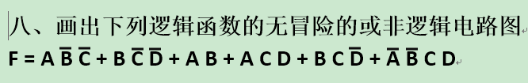
九、用4位并行二进制加法器74283设计一位8421BCD码十进制加法器
十、用74138和适当的门电路实现逻辑函数
F(A,B,C,D)=Σm（2,4,6,8,10,12,14）

